幾何学特論第７講
オンデマンド方式のため、学生さんの反応を見ることがなく、進み過ぎてしまいました（2020年11月初め）。例年だとここで学期末です。以降は、消化試合です。御ゆるりと。今日は、最後の双対変換に関わる例と問を行って頂ければ了です（それ以前は、あまり気にしないで下さい。）。
極と極線
定義
平面上に原点中心、半径rの円Oがある。

平面上の各点Pに対して。
（OPの長さをdとする。） 半直線OP上にOP・OP’ = r² （即ち OP' = e （但しd・e = r²））となる点P'を採り、P’ でOPと直行する直線pを考える。直線pを（円Oに関する）点Pの極線と言う。
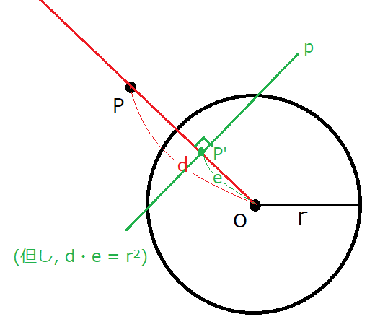
平面上の直線pに対して。
Oからpに下した垂線の足をP'とする。（OP'の長さを e とする。）
半直線OP'上にOP・OP’ = r² （即ち OP = d （但しd・e = r²）） となる点Pを考える。点Pを（円Oに関する）直線pの極点という。
（定義終）

（注）上の定義より、極線と極点は１対１に対応する。即ち、
点Aの極線が直線aである ⇔ 直線aの極点が点Aである。
定理
円Oの周上の点Pでの接線ｐは、点Pに対する極線である。
円Oの接線pの接点Pは、直線pに対する極点である。
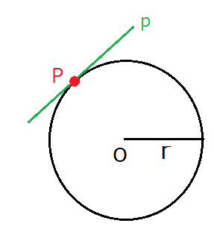
[証明] このときOP⊥pでOP・OP = r² となるので。 （証明終）

定理
円Oの外部の点Pがある。Pから円Oに引いた2本の接線の接点をA,Bとし、線分ABとOPの交点をQとする。直線ABをpとする。点PでOPと直交する直線をqとする。
（円Oに関して）点Pの極線はpであり、直線pの極点はPである。
（円Oに関して）点Qの極線はqであり、直線qの極点はQである。
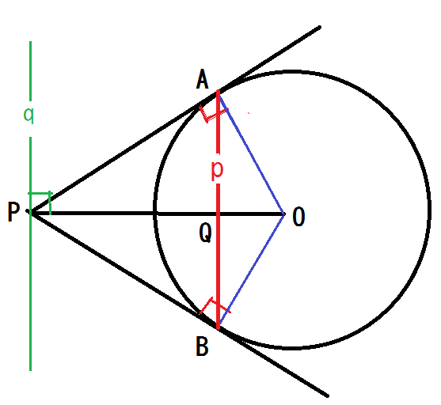

[証明] 相似の考えより、OA：OQ = OP：OA である。
従って、OP・OQ = OA・OA = r² （証明終）

定理 （円Oに関して）点Pの極線p上の各点Qに対する極線qは、必ず点Pを通る。
点Pを通る直線qの極点Qは、必ず点Pの極線p上にある。
[証明]
（前半）P’をOPと（Pの極線）pとの交点とする。
PからOQに下した垂線の足をHとする。
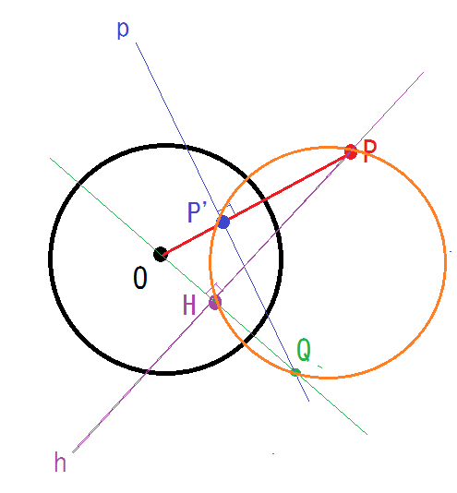
円周角定理の逆より、P,P’,H,Qを通る円（直径がPQ）が存在する。
方べきの定理より、OH・OQ = OP・OP’ = r²。
よって、PH (つまり、ｈ) は点Qの極線qになる。
（後半）前半より、点Qの極線q上の点Pに対する極線pは点Qを通る。 （証明終）

系 点Pの極線をpとすると、
p = {Q | 点Qの極線qは点Pを通る} ･････[Pを通る直線たちの極点たち]
が成立する。

定理
異なる２直線p, q の極点をそれぞれP, Qとし、ｐとqの交点Aの極線をaとする。すると、直線PQは直線aと一致する。
言い換えると、点A（つまり、交点p∩q）の極線aは、直線PQであり、
直線PQの極点は、点A（つまり、交点p∩q）である。
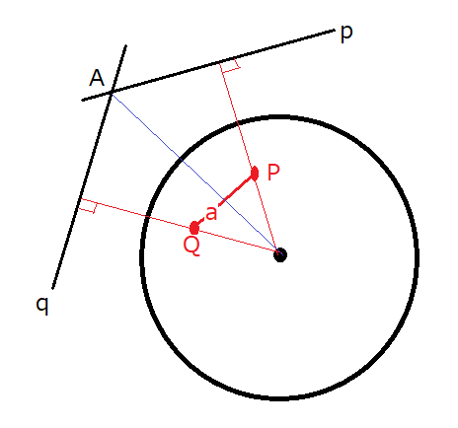
[証明] 上記の系を活かす。
直線a = {B | Bの極線bはAを通る} ∍ P,Q よりaは直線PQである。
（証明終）

双対変換 円Oに関して、与えられた点や直線を、極線や極点に変換すること。
例：下図では、円Oに外接する三角形ABCや円に内接する四角形ABCDの頂点や辺を、極線や極点に双対変換している。従って、頂点A,B,C,Dと直線（線分）e,f,g,h,p,q,rが、直線（線分）a,b,c,dと頂点E,F,G,H,P,Q,Rに化ける。 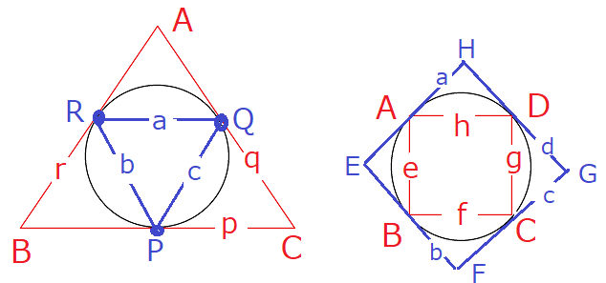
問 下図で、円Oに内接する三角形ABCや円に外接する五角形ABCDEの頂点や辺を、極線や極点に双対変換せよ。
